**DİŞ HEKİMLERİ ODASI**

**BURSA**

09 /02/2022

İlgili teklifimiz **Bursa Diş Hekimleri Odası üyelerine** sunulacak avantajlar için hazırlamış olduğumuz teklifimiz aşağıda yer almakta olup değerlendirmelerinize sunulmaktadır.

Ortak çalışmamızın güçlü bir işbirliğini de beraberinde getirmesini temenni eder, iş hayatınız başarılar dileriz

Saygılarımızla

Türk Ekonomi Bankası A.Ş.

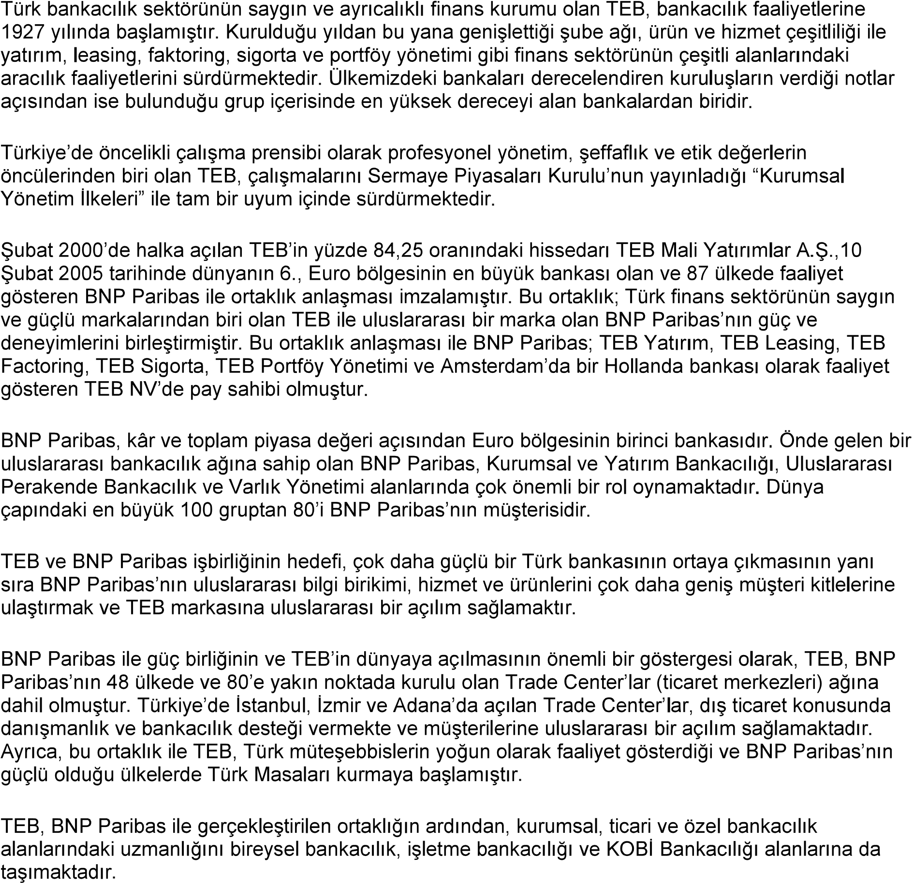

**ODA ÜYELERİNİN İHTİYAÇLARI İÇİN:**

**Avantajlar:**

*Aylık POS cirosu > 1.500 TL olan üyelerimize POS ücreti muafiyeti verilecektir. Muafiyet verilecek ücretler;

Mobil POS Ücreti

ADSL POS ÜCRETİ

ÖKC İlk Ay Hizmet Bedeli (1 adet)

ÖKC Hizmet Bedeli

Bankamız Posunun kullanılması durumunda aşağıdaki oranlar ile tahsilat imkânı olacaktır.

ERTESİ GÜN 0,99** (Tüm kartlar)



CEPTETEB kanalından yapılan EFT ve Havaleler için işlem ücreti alınmayacaktır.

Bankamız kabulleri doğrultusunda özel avantajlı ihtiyaç kredisi fiyatlaması**,

Bankamız kabulleri içerisinde kart limiti onaylanırsa;

Müşterinize Bankamızın Teb She kartına*** özel (Sadece bayanlara özel kart)

Tüm sağlık kuruluşlarındaki harcamalarını komisyonsuz 3 taksitte yapma imkânı sağlanacaktır.

Size Özel TEB Yıldız Hattı

Sadece TEB Yıldız müşterilerine özel 444 0 766 TEB Yıldız Hattı’nı arayıp kart numaralarınızı ya da müşteri numaranızı tuşladığınızda, hiç beklemeden TEB Yıldız Çağrı Merkezi Yetkilisi'ne bağlanırsınız. Bankacılık işlemlerinizi günün her saati TEB Yıldız Hattı’nı arayarak gerçekleştirebilirsiniz.

Piyasa Takibi

Yıldız Bankacılık müşterilerimize özel olarak hazırlanan, ekonomik gelişmeleri içeren ve hergün e-posta ile gönderilen TEB Yıldız Bankacılık Piyasa Bülteni aracılığıyla takip edebilirsiniz.

Diş Hekimlerine Özel Yıldız Priority Kartlarımızın özellikli kampanyaları****

*Banka kredi taleplerinde gerekli gördüğü durumlarda kefil ve ek belge isteme hakkına sahiptir.

** Banka piyasa koşulları doğrultusunda, tüm ürünlerde faiz oranı değiştirme hakkına sahiptir.

***Bankanın <https://www.teb.com.tr/tebbonus/teb-she-card/> adresinde yayınlanan özellikler uygulanacaktır.

****Bankanın <https://www.teb.com.tr/tebbonus/teb-yildiz-priority-card/> adresinde yayınlanan özellikler uygulanacaktır.